Braas Achat 12V Tiefschwarz Ton-Solar-/Kabeldurchgang bis 70mm

BMI Deutschland BRAAS

Eigenschaften

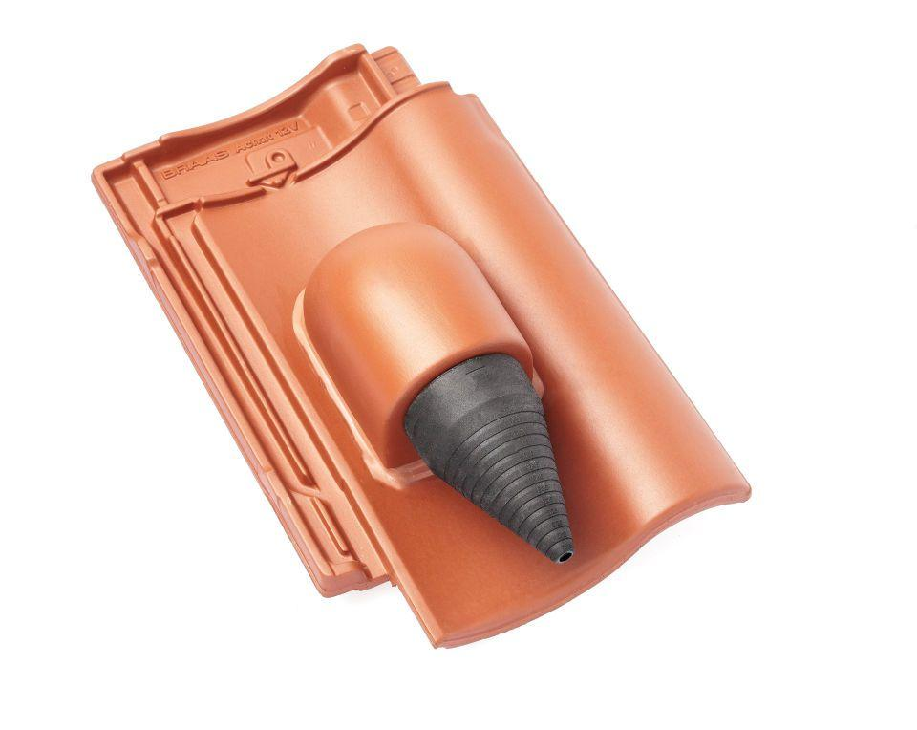

GTIN:

4019503128056

HAN:

09029314

Art Formziegel

Durchgangsziegel

Farbton

schwarz

Format

Ganzer Ziegel

Oberfläche

glasiert

Breite (mm)

275,00

Länge (mm)

449,00

Farbtonbezeichnung Hersteller

Tiefschwarz